文档编号：

通元CMS6站群系统
新增功能介绍



北京通元动力软件技术有限责任公司
二O一三年一月二十八日
目 录
第1章 通元CMS6新增特性 3
1.1 功能更强大，使用更方便。 3
1.1.1 个性化工作台 3
1.1.2 文档、模版多版本控制 4
1.1.3 系统图片库、媒体库 5
1.1.4 最新的在线编辑器 6
1.1.5 外部资源共享 6
1.1.6 信息复用 8
1.1.7 文章置顶与调序 9
1.1.8 发布前预览 9
1.1.9 相关文档管理 9
1.1.10 工作流管理 9
1.1.11 信息发布监控 10
1.1.12 完善的数据备份 10
1.2 设计更合理，使用更灵活。 11
1.2.1 用户权限设计 11
1.2.2 栏目操作 12
1.2.3 文档批量操作 12
1.2.4 模板设计 12
1.2.5 多种发布方式 13
1.2.6 日志管理 13
1.3 技术更先进，性能更卓越。 14
1.3.1 Ajax技术 14
1.3.2 Ssi技术 14
1.3.3 高效发布 14

通元CMS6新增特性
通元最新发布的Gpower cms v6内容管理系统是汇集自身先进的内容管理理念和技术，基于Gpower cms5.2，总结了最新的内容管理使用经验，并通过异步模式，满足了各类用户对网站建设的全面需求。我们的目标是让Gpower cms6就如Microsoft Windows一样，使用方便，功能强大，迅速地进行门户（网站群）的创建与管理。同时考虑到用户的内容管理有时需要与其进行系统交互。因此我们在系统开发中，充分考虑用户的使用习惯，让其使用最方便，并采用开放的接口，以确保与其他系统的集成。
Gpower CMS6在原有cms5的基础上，汇总了数百家用户的使用建议，整合国内外同类产品的功能特点。Gpwoer CMS6在功能、性能及用户的使用习惯上都有了很大的改进与提升。与Gpower CMS5相比，主要体现在：

功能更强大，使用更方便。

个性化工作台
Gpower cms v6.0为用户提供了完善的工作台，增加了快速通道、团队协作、站内短消息等功能，对内容维护可以设定草稿箱和书签组，为内容维护提供便利。人性化的界面使可以更好的进行团队协作。
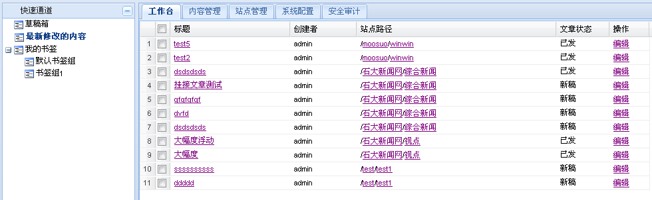

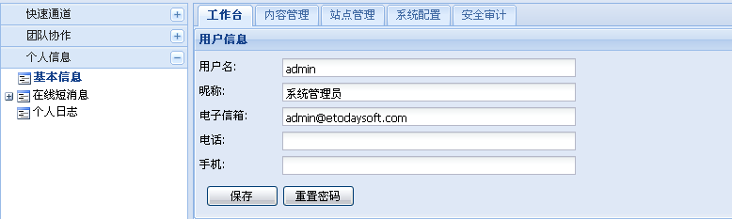

文档、模版多版本控制
文档和模版提供多版本控制，用户可以保存版本、查看版本、还原版本。
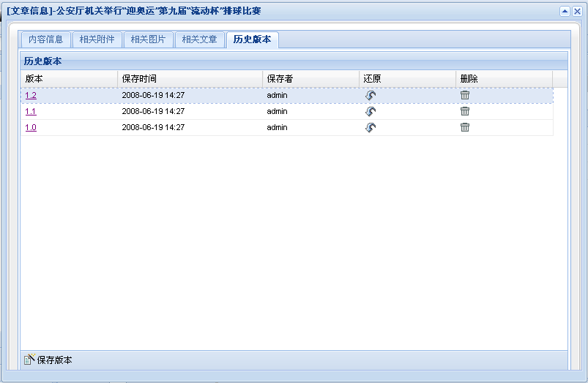
查看版本
还原版本
文章版本控制
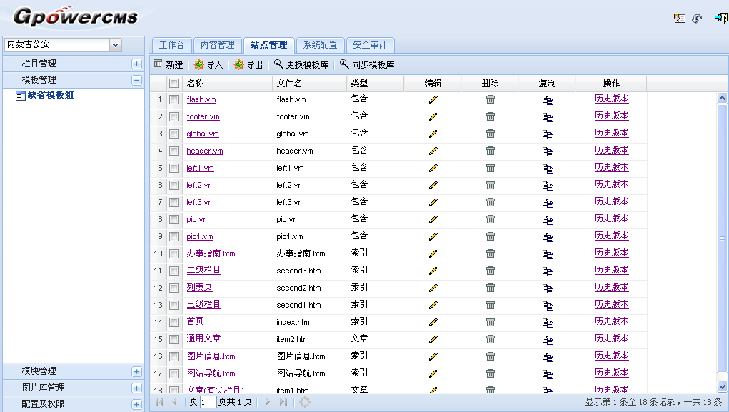
查看历史版本
模版版本控制

系统图片库、媒体库
Gpower CMS v6.0根据用户需要，提供强大的图片库和媒体库，实现了系内
部的图片资源共享。
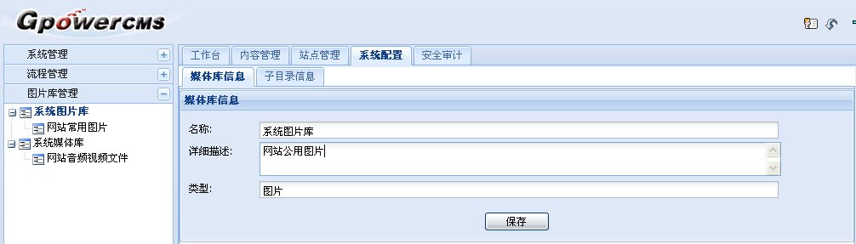

最新的在线编辑器
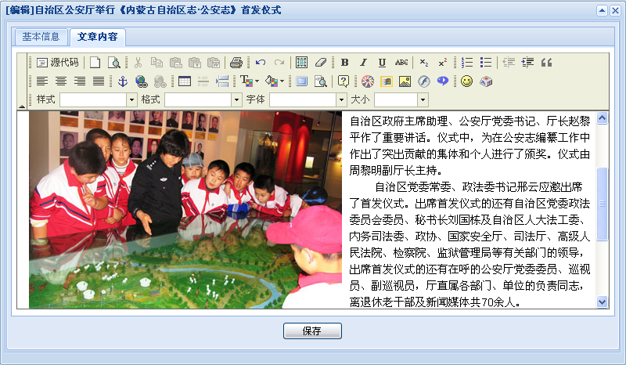
Gpower CMS6使用的在线编辑器是在最新的FCKeditor基础上进行了改进，更符合中文排版的需要，用户只要会用Word，就能进行丰富的页面制作。用户可以在内容编辑中，插入缩放图片、表格，改变字体大小、颜色、样式、对齐方式，插入flash、视频、音频等。系统支持多种格式的音视频文件，如：flv、wmv、mpeg、rm、rmvb、avi、mp3等多种格式。

外部资源共享
系统增加数据挂接功能，支持互联网上任何网站的栏目挂接，如：翱翔网要挂接校园新闻，直接挂接即可。
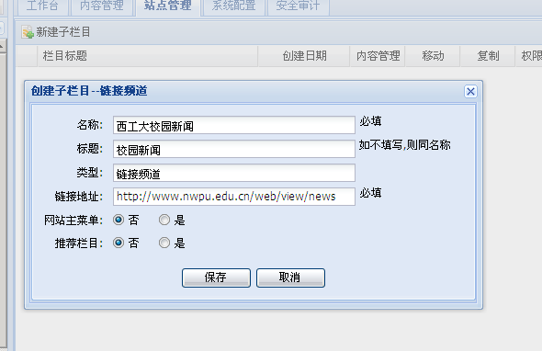
支持其他业务系统的数据库挂接发布，如：教务系统、招生系统等业务数据中的某一张数据表（或部分字段）需要通过网站进行发布（数据管理仍在原系统中），可采用数据库挂接功能。
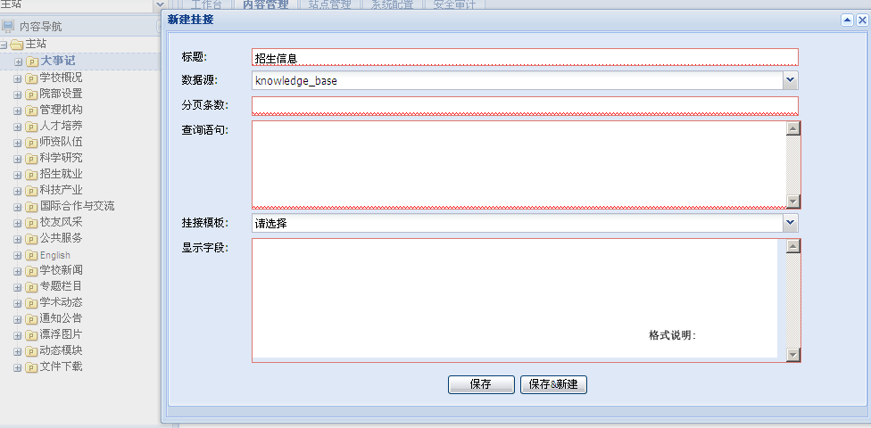

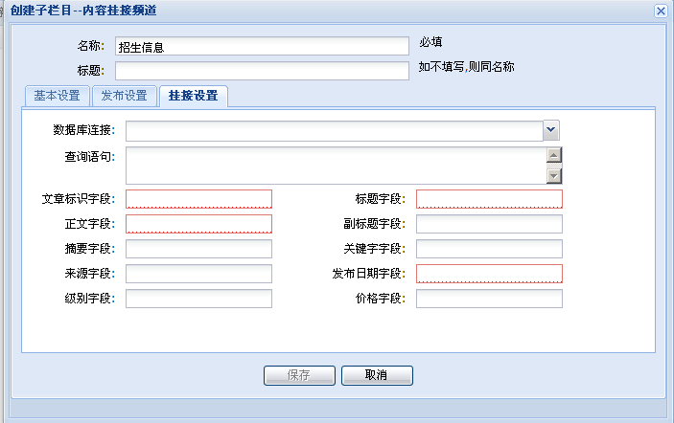

信息复用
系统提供站群内信息复用功能，支持同一站群内不同网站之间的信息共享，同一信息不同位置、不同显示风格和位置等。提供内容复用、树型复用、链接复用等多种方式。
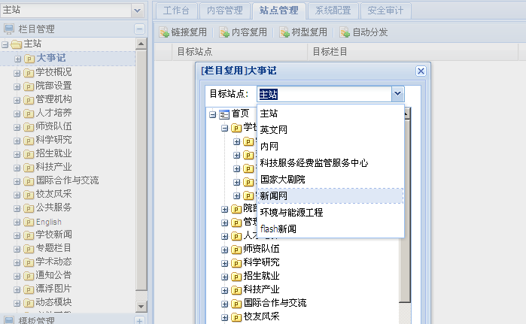

文章置顶与调序
新系统增加了多篇文章置顶与调序功能，可灵活调整文章显示顺序。
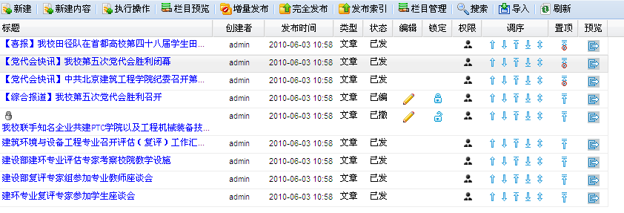

发布前预览
Gpower CMS 提供发布前预览功能，无论是图文混排的文档，还是嵌入流媒体、相关文章、多附件的复合文档，都可以在正式发送到Web服务器以前，预先浏览发布后的效果，可以准确感知真实的效果。系统提供首页预览、栏目预览以及页面预览多种功能。

相关文档管理
提供文档相关性管理，可以方便快捷的创建各种专题栏目，满足专题栏目即时、快捷的要求。
为了方便用户的管理属于个人的私有稿件，系统提供个人稿件模块负责管理用户的个人稿件，用户可以对个人稿件进行加锁，确保个人稿件的安全。
提供各级栏目、文档的查询统计排名及访问日志排名等。

工作流管理
Gpower CMS v6提供可视化流程编辑器，支持串行审批、并联审批、串并联审批，可方便的指定审批的人员、组、角色。通过流程管理建立多个审批流程，栏目可以直接应用流程来进行审批工作。
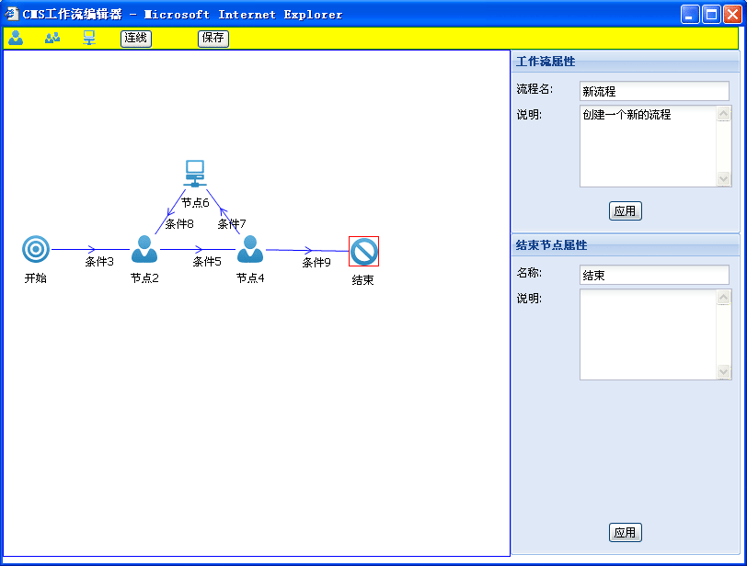
Gpower CMS v6.0提供流程的实例监控，实时监控启动、流程跟踪、流程监控、执行情况。

信息发布监控
增加发布监控功能，用户可随时查看个人信息的发布状态、执行情况。管理员可查看整个网站群的发布情况，包括：已发布、正在发布的信息，发布是否成功、错误提示等。
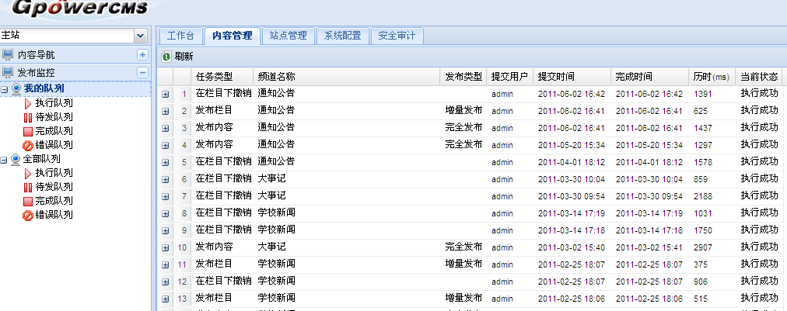

完善的数据备份
系统增加了灵活的备份功能，各站点可根据实际需要进行随时备份。
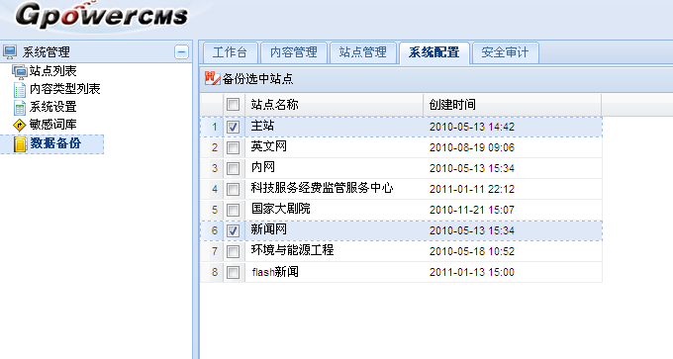
备份成功后，上传的图片和文档会自动存在本地的..\webapps\cms\backup下相应站点的目录下，命名方式如site1、site2（以site加上站点的id命名）。每备份一次，会按照时间自动生成一个文件夹。

设计更合理，使用更灵活。

用户权限设计
系统仍采用用户组→用户→角色→权限的方式实现用户权限的灵活定义，与原系统相比，增加了系统用户、实体用户、系统用户组、实体用户组的管理，将用户的角色分为全局角色和局部角色。用户权限设计更为科学、合理。
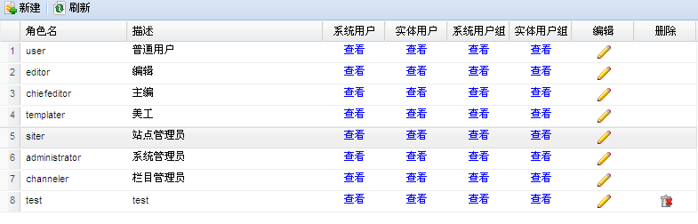

栏目操作
在栏目（频道）管理上，改变了以前版本的栏目层叠管理方式，采用左边栏目列表、右边栏目内容、下方栏目管理，在一个界面下，即可完成多级栏目的设置与管理。

文档批量操作
内容属性相同的文档，可进行多项，通过鼠标右键进行批量操作。包括内容的签发、转发、删除、复用、发布等。
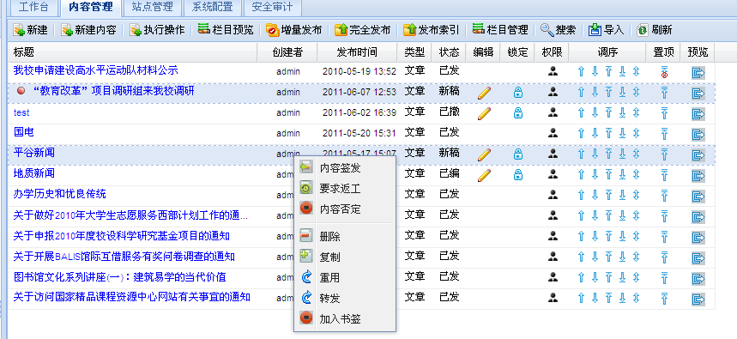

模板设计
与Gpower cms以往版本相比，在模板管理上增加了模板预览及模板使用情况查看，可以在栏目设置中选用相应的模板，也可以在模板管理中将模板指定给对应的网站或栏目，另外增加了模板库以及同步模板库功能，设计上更合理。
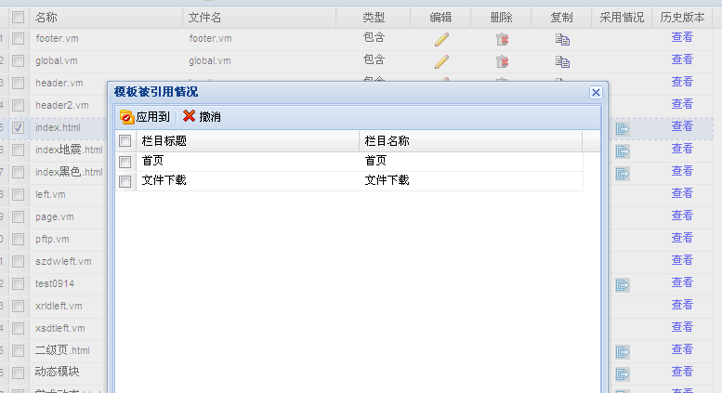

多种发布方式
在内容发布上增加了单篇发布、多篇发布、发布前预览、发布队列、发布监控等功能，另外为提高发布效率，在原有增量发布、完全发布的基础上，增加了索引发布功能，信息发布的效率更高。

日志管理
在日志管理中，管理员可查看在线用户及相关操作情况，用户也可以查看个人信息及日志，可提供稿件统计、用户统计、访问日志并生成对应的图表。
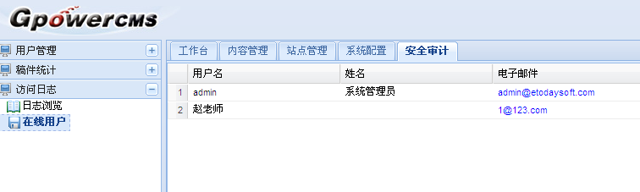
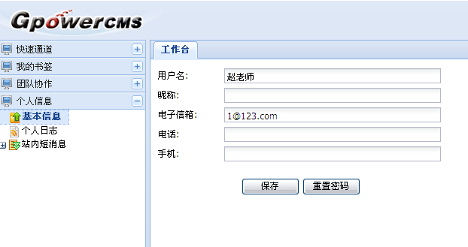

技术更先进，性能更卓越。

Ajax技术
Gpower CMS6采用了Ajax（Asynchronous JavaScript and XML）的异步技术，Ajax的一个最大的特点是无需刷新页面便可向服务器传输或读写数据(又称无刷新更新页面)，这一特点主要得益于XMLHTTP组件XMLHTTP Request对象。这样就可以像桌面应用程序一样只同服务器进行数据层面的交换，而不用每次都刷新界面也不用每次将数据处理的工作提交给服务器来做，这样既减轻了服务器的负担又加快了响应速度、缩短了用户等候时间。

Ssi技术
Gpower CMS6在采用页面缓存技术的基础上，在服务器端引入包含技术，即SSI(Server Side Include)技术，其优势在于：
(1)完全不依赖于js环境，代码直接在服务器端就已经生成好了。
(2)不需要在浏览器端产生一个额外请求，可以有效的将HTML网页和CGI脚本逻辑上分开，也可以将重复的HTML元素抽象和独立出来，减轻维护负担。

高效发布
通元新版CMS系统除了发布功能有所增加外，在发布机制上也有所改进，以前增量发布时采用内容比对的方式，现改为时间比对的方式，发布更为高效。在文件传输上可采用通元的Gpower WebGuard做文件同步，效果会更好，同时增加了网站的安全性。

